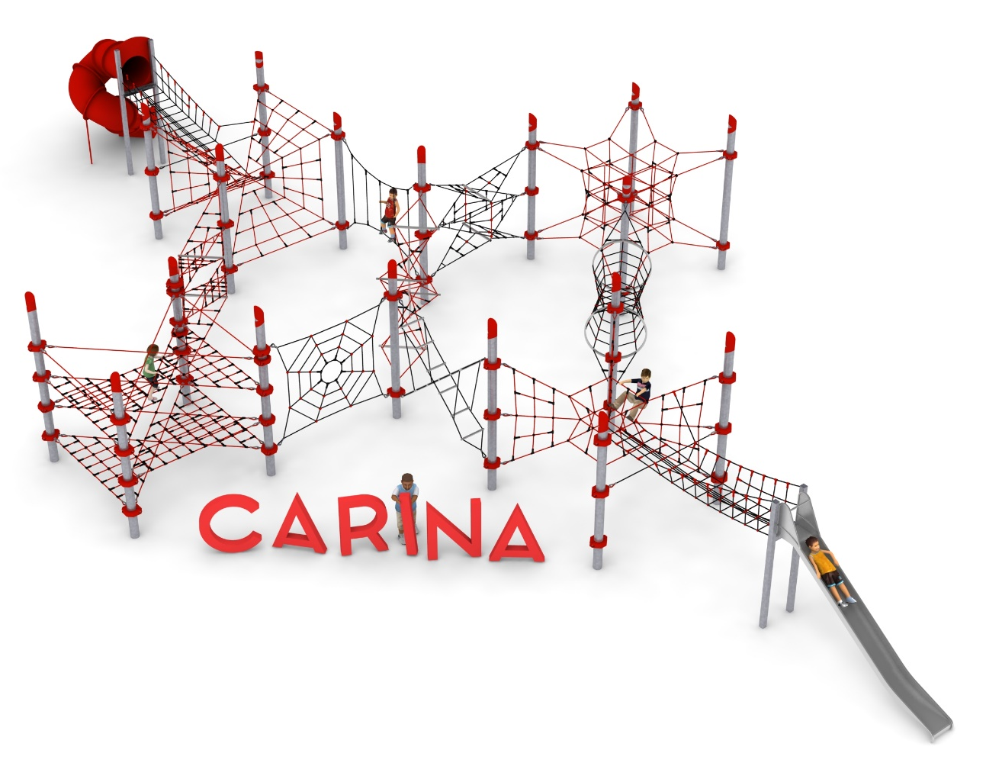
Karta produktu CARINA nr kat.: 142-2020

Wymiary zestawu:
Długość: 27,1 m
Szerokość: 15,3 m
Wysokość: 3,8 m
Przestrzeń minimalna: 31,3 x 20,3 m
Grupa wiekowa: od 5 do 14 lat
Głębokość posadowienia: 1,0m
Wysokość swobodnego upadku: 2,85 m

Urządzenie składa się z następujących elementów:
- Zestaw linowy złożony z osiemnastu słupów na których zawieszone jest jedenaście następujących modułów: PSYCHE 008; ECHO 017; THALIA 005; GEOGRAPHOS 019; EGERIA 031; FORTUNA 029; EUROPA 026; HARMONIA XL 032; FORTUNA XL 028; BELLONA 011; SCYLLA XL 024.
- Dodatek ŚLIZG nr kat. 008a.
- Dodatek ZJEŻDŻALNIA RUROWA nr kat. 019i.

- Zestaw linowy.
Głównym elementem konstrukcyjnym są słupy stalowe o średnicy 168,3 mm zabezpieczone przed korozją poprzez cynkowanie ogniowe. Na szczycie słupa zainstalowana jest czapka ze stali ocynkowana ogniowo oraz malowana proszkowo. Fundamenty wykonane są jako stopy żelbetowe posadowione na głębokości 1 m. Do słupów, za pomocą obejm wykonanych ze staliwa konstrukcyjnego, zamocowane są siatki linowe w różnych kształtach i rozmiarach. Obejmy zabezpieczone są przed korozją poprzez malowanie farbami chlorokauczukowymi. Połączenie lin z obejmą jest połączeniem przegubowym ze stali nierdzewnej. Siatki linowe, stanowiące główny element zabawowy, wykonane są z liny POLIAMIDOWEJ, PLECIONEJ, KLEJONEJ o średnicy 18mm. Liny wykonane są ze strun stalowych, ocynkowanych galwanicznie, skręconych w sześć splotów, z których każdy jest opleciony wklejonym w niego włóknem poliamidowym. Elementy łączące liny ze sobą wykonane są z aluminium, stali nierdzewnej i tworzywa sztucznego.
Opis modułów wchodzących w skład zestawu:

PSYCHE 008
Urządzenie składa się z czterech siatek pionowych w kształcie trójkąta zamocowanych do słupów w rozstawie 3,0m x 3,0m oraz centralnie umieszczonego elementu linowego przypominającego kształtem klepsydrę o wymiarach 1x1x1m.

ECHO 017
Urządzenie składa się z trzech siatek poziomych oddalonych od siebie o 0,7 m oraz osłon na wysokości 2,85m. Siatki poziome mają kształt dwóch trójkątów prostokątnych równoramiennych połączonych ze sobą wierzchołkami przy kącie prostym. Siatki rozpięte są na czterech słupach zaintalowanych w rozstawie 3m x 3m.

THALIA 005
Urządzenie składa się z pięciu lin pionowych zamocowanych do dwóch lin poziomych, rozpiętych pomiędzy dwoma słupami zainstalowanymi w rozstawie 3,0m. Długości lin pionowych wynoszą od 1,2 do 1,7 m.

GEOGRAPHOS 019
Urządzenie składa się z sześciu siatek w kształcie trójkątów równoramiennych wykonanych z lin. Dwie z siatek są w pozycji pionowej, cztery są odchylone od pionu w przedziale od 45˚ do 55˚. Trójkąty stykają się ze sobą jednym z wierzchołków, a leżące obok siebie trójkąty mają jeden bok wspólny. Urządzenie rozpięte jest na czterech słupach zainstalowanych w rozstawie 3m x 3m.

EGERIA 031
Urządzenie składa się z dwóch drabinek o szerokości 400mm zamocowanych po skosie, na krzyż względem siebie. Na obu końcach każdej z drabinek znajduje się profil metalowy, ocynkowany ogniowo o długości 500mm. Siatkę uzupełniają cztery pionowe linki stabilizujące konstrukcję. Moduł zawieszony jest na dwóch słupach zainstalowanych w rozstawie 3,0m.

FORTUNA 029
Urządzenie składa się z ośmiu siatek w kształcie trójkąta równoramiennego. Siatki rozpięte są pomiędzy słupami, a linowo stalowym kwadratem usytuowanym w centrum zabawki. Część stalową kwadratu stanowią jekle ocynkowane ogniowo. Moduł zawieszony jest na dwóch słupach zainstalowanych w rozstawie 3,0m.

EUROPA 026
Urządzenie składa się z 15-stu połączonych ze sobą sześcianów tworzących przestrzenny krzyż linowy. Sześciany zamocowane są do 8 lin rozpiętych pomiędzy 4 słupami zainstalowanymi w rozstawie 3m x 3m.

HARMONIA XL 032
Urządzenie składa się z dwóch skręconych drabinek złączonych na środku za pomocą jekla ocynkowanego ogniowo. Na końcach drabinek zamontowane są linki na kształt litery X stabilizujące konstrukcję. Moduł zawieszony jest na dwóch słupach zainstalowanych w rozstawie 4,24m.

FORTUNA XL 028
Urządzenie składa się z ośmiu siatek w kształcie trójkąta równoramiennego. Siatki rozpięte są pomiędzy słupami, a linowo stalowym kwadratem usytuowanym w centrum zabawki. Część stalową kwadratu stanowią jekle ocynkowane ogniowo. Moduł zawieszony jest na dwóch słupach zainstalowanych w rozstawie 4,24m.

BELLONA 011
Urządzenie jest wykonane z lin, które tworzą siatkę przypominającą sieć pajęczą o przybliżonych wymiarach 2,3m x 2,0m. Pajęczyna rozpięta jest na dwóch słupach zainstalowanych w rozstawie 3,0m.

SCYLLA XL 024
Urządzenie składa się z dwóch okręgów stalowych ocynkowanych ogniowo. Na okręgach, pomiędzy dwoma słupami zainstalowanymi w rozstawie 4,24m, rozpięta jest konstrukcja linowa tworząca tunel o średnicy 0,8 - 1,2m.

- DODATEK DO MODUŁU PSYCHE: ŚLIZG nr kat.: 008 a.

Wymiary urządzenia:
Długość: 7,9 m
Szerokość: 2,8 m
Wysokość: 3,0 m
Przestrzeń minimalna modułu + 27,0 m²
Grupa wiekowa: od 5 do 14 lat
Głębokość posadowienia: 1,0 m
Wysokość swobodnego upadku: 2,0 m

Wytyczne dotyczące materiałów i technologii wykonania urządzenia.
Głównym elementem dodatku jest ślizg wykonany w całości ze stali kwasoodpornej w gatunku 0H18N9. Początek części startowej znajduje się na wysokości 2 m powyżej poziomu terenu. Elementy konstrukcyjne dodatku wykonane są z rury kwadratowej o przekroju 100x100 mm, które są zabezpieczone przed korozją poprzez cynkowanie ogniowe. Fundamenty wykonane są jako stopy żelbetowe posadowione na głębokości 1m. Przejście łączące ślizg z modułem ma kształt litery U i jest wykonane z liny poliamidowej, plecionej, klejonej wzmocnionej strunami stalowymi ocynkowanymi galwanicznie. Średnica liny wynosi 18 mm. Elementy łączące liny ze sobą wykonane są z tworzywa sztucznego, stali nierdzewnej i aluminium.

- DODATEK DO MODUŁU GEOGRAPHOS: ZJEŻDŻALNIA RUROWA nr kat.: 019 i

Wymiary urządzenia:
Długość: 6,5 m
Szerokość: 2,8 m
Wysokość: 3,0 m
Przestrzeń minimalna piramidy + 31,0 m²
Grupa wiekowa: od 5 do 14 lat
Głębokość posadowienia: 1,0 m
Wysokość swobodnego upadku: 2,15 m

Wytyczne dotyczące materiałów i technologii wykonania urządzenia.
Głównym elementem dodatku jest spiralna zjeżdżalnia rurowa wykonana z polietylenu. Początek części startowej znajduje się na wysokości 2,15 m powyżej poziomu terenu. Elementy konstrukcyjne dodatku wykonane są z rury kwadratowej o przekroju 100x100 mm, które są zabezpieczone przed korozją poprzez cynkowanie ogniowe. Fundamenty wykonane są jako stopy żelbetowe posadowione na głębokości 1m. Przejście łączące zjeżdżalnię z modułem ma kształt litery U i jest wykonane z liny poliamidowej, plecionej, klejonej wzmocnionej strunami stalowymi ocynkowanymi galwanicznie. Średnica liny wynosi 18 mm. Elementy łączące liny ze sobą wykonane są z tworzywa sztucznego i aluminium.

Obszar upadku urządzenia powinien zostać wykonany na nawierzchni zgodnie z normą PN EN 1176- 1:2017. Do wykonania montażu niezbędna jest możliwość dojazdu ciężkiego sprzętu budowlanego.
W trosce o bezpieczeństwo dzieci oraz jakość urządzeń wymaga się, aby urządzenia posiadały certyfikat na zgodność z normami PN EN 1176-1:2017, PN EN 1176-11:2014-11, PN EN 1176-3:2017, wydane w systemie akredytowanym przez Państwowe Centrum Akredytacji lub krajowej jednostki akredytującej pozostałych Państw członkowskich, zgodnie z Rozporządzeniem Parlamentu Europejskiego i Rady Unii Europejskiej (WE) nr 765/2008”.

